BAB II
TINJAUAN PUSTAKA

Bab II merupakan tinjauan pustaka dari laporan Sistem Informasi Pembelian, Persediaan, Penjualan Barang pada PT. Lokal Konfeksi. Laporan Bab II ini membahas tentang landasan teori secara umum yang menjadikan dasar untuk digunakan dalam proses penulisan laporan Sistem Informasi Pembelian, Persediaan, Penjualan Barang pada PT. Lokal Konfeksi.

Bisnis Proses
Bisnis proses atau proses bisnis merupakan sekumpulan pekerjaan atau aktivitas yang terstruktur dan saling berkaitan satu sama lain agar dapat menyelsaikan suatu masalah yang ada. Bisnis proses juga berarti suatu aktivitas bisnis yang dilakukan untuk menghasilkan suatu produk atau jasa atau untuk mencapai suatu tujuan tertentu (Ramadhan, 2018). Bisnis proses dapat dilakukan perancangan kembali atau perubahan secara radikal dan dramatis dengan tujuan memberikan manfaat berupa lebih efektif dan efisien tanpa adanya perubahan dalam struktur organisasi dan fungsi bisnis proses itu sendiri (Anonymous, 2014).

Enterprise Resource Planning
Enterprise resource planning atau ERP merupakan merupakan sistem informasi yang mengintegrasikan semua bisnis proses yang ada dalam perusahaan atau suatu organisasi. ERP memiliki tujuan untuk dapat merencanakan dan mengelola sumber daya organisasi dengan lebih efisien dan dapat merespon kebutuhan pelanggan dengan baik (Loekman, 2012).

Dolibarr ERP Software
Dolibarr adalah aplikasi ERP OpenSource yang memiliki perkembangan yang cepat merupakan solusi perangkat lunak manajemen yang gratis. Dolibarr dapat memberikan informasi suatu perusahaan secara detil seperti tujuan, struktur organisasi, dan masih banyak lagi. Selain itu, Dolibarr juga memiliki banyak modul yang siap digunakan sesuai kebutuhan yang anda inginkan. Sebagian besar modulnya dapat didapatkan secara gratis. Beberapa modul yang ada didalam software Dolibarr antara lain Sales, Purchase, Warehouse, Accounting, Bank Accounting, Shipping dan lain - lain.

BAB III
METODE DAN ANALISIS PROSES BISNIS

Bab III merupakan metode dan analisis proses bisnis dari laporan Sistem Informasi Pembelian, Persediaan, Penjualan Barang, pada PT. Lokal Konfeksi. Laporan Bab III membahas tentang tempat dan waktu penelitian, sumber data dan perancangan aplikasi Sistem Informasi Pembelian, Persediaan, Penjualan Barang, pada PT. Lokal Konfeksi.

Tempat dan Waktu Penelitian
Tempat pembuatan laporan Enterprise Resource Planning bertempat di kampus Program Studi Teknologi Informasi Fakultas Teknik Universitas Udayana dan Kampus Sudirman yang bertempat di Bukit, Jimbaran dan Denpasar dengan rentangan waktu pembuatan selama satu bulan dari bulan November sampai dengan bulan Desember tahun 2019.

Sumber Data
Sumber data merupakan data yang digunakan untuk perancangan yang dilakukan dalam laporan sistem informasi bermacam-macam, adapun macam–macam sumber data yang didapatkan, diantaranya yaitu sumber data dari buku, internet, dan data yang didapatkan dari sebuah penelitian dan mendiskusikan bersama kelompok praktikum. Sumber data yang digunakan pada laporan ini berupa sebuah data primer dan sekunder.

Data Primer
Data primer adalah sebuah data yang dibuat sendiri. Data primer juga berasal dari hasil diskusi atau berbagi pengalaman dan pendapat dari diskusi kelompok.

Data Sekunder
Data sekunder adalah sebuah data yang diperoleh dari data yang sudah ada. Data sekunder berasal dari hasil beberapa publikasi berbagai sumber yang ada di internet maupun buku.

Proses Bisnis Perusahaan yang Sedang Berjalan
Proses bisnis yang ada dilakukan melaui identifikasi dengan cara melakukan analisis terhadap proses bisnis dari aktivitas yang ada. Identifikasi yang dilakukan adalah proses bisnis dengan ruang lingkup yaitu pembelian, persediaan, penjualan, dan produksi. Berikut merupakan proses bisnis perusahaan yang sedang berjalan.

Proses Bisnis Penjualan yang Sedang Berjalan
Proses bisnis yang pertama adalah proses bisnis penjualan, dimana didalam PT. Lokal Konfeksi dalam proses bisnisnya masih menggunakan cara tradisional. Proses bisnis penjualan dari PT. Lokal Konfeksi dapat dilihat sebagai berikut.

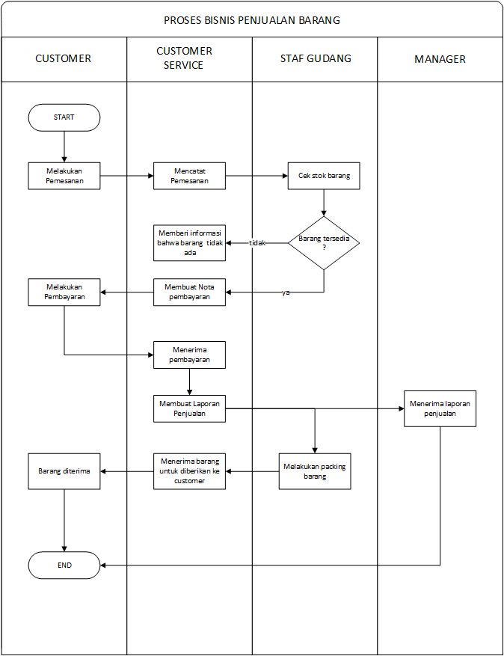
Gambar 3. 1 Proses Bisnis Penjualan Produk sedang berjalan
Gambar 3.1 merupakan proses bisnis PT. Lokal Konfeksi, dimana customer sebagai pembeli melakukan pemesanan barang kepada PT. Lokal Konfeksi yang telah ditetapkan.

Proses Bisnis Pembelian yang Sedang Berlangsung
PT. Lokal Konfeksi dalam proses bisnisnya masih menggunakan cara tradisional. Proses bisnis pembelian dari PT. Lokal Konfeksi dapat dilihat sebagai berikut.

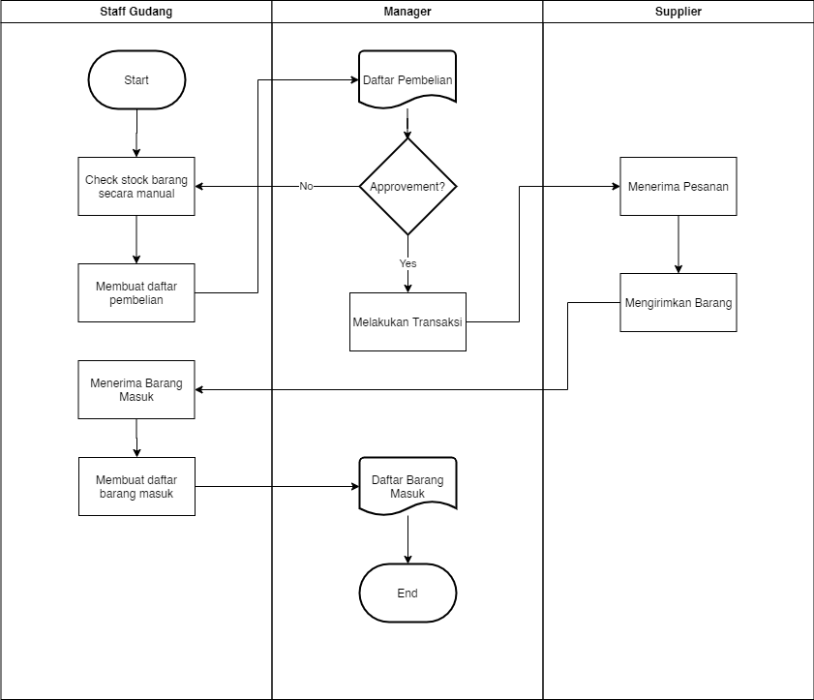
Gambar 3. 2 Proses Bisnis Pembelian Barang
Gambar 3.2 merupakan proses bisnis PT. Lokal Konfeksi, dimana terdapat 3 entitas didalamnya yaitu staf Gudang, manager, dan Supplier. Manager yang bertugas untuk melakukan transaks kepada supplier.

Proses Bisnis Persediaan Barang yang Sedang Berjalan
Proses bisnis yang terkahir adalah proses bisnis persediaan, dimana didalam PT. Lokal Konfeksi dalam proses bisnisnya masih menggunakan cara tradisional. Proses bisnis persediaan dari PT. Lokal Konfeksi dapat dilihat sebagai berikut.

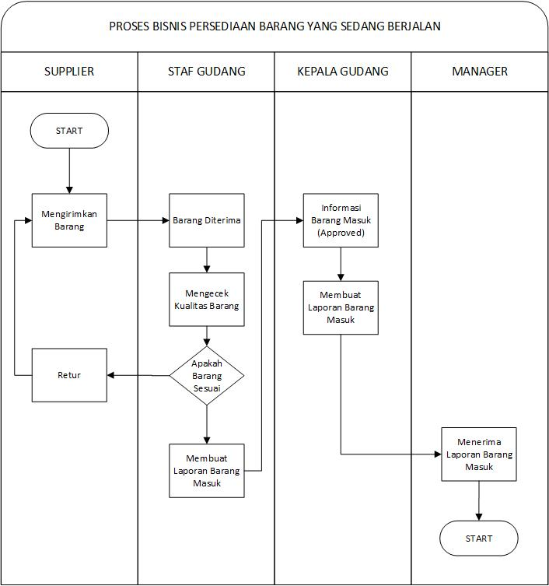
Gambar 3. 3 Proses Bisnis Persediaan Barang Sedang Berjalan
Gambar 3.4 merupakan proses bisnis persediaan barang dari PT. Lokal Konfeksi yang sedang berjalan, dimana pada proses bisnis tersebut terdapat 4 entitas yang terlibat diantaranya bagian supplier, staff gudang, kepala gudang dan manager dari PT. Lokal Konfeksi.

Proses Bisnis Produksi yang Sedang Berlangsung
Proses bisnis yang ketiga adalah proses bisnis produksi, dimana didalam PT. Lokal Konfeksi dalam proses bisnisnya masih menggunakan cara tradisional. Proses bisnis produksi dari PT. Lokal Konfeksi dapat dilihat sebagai berikut.

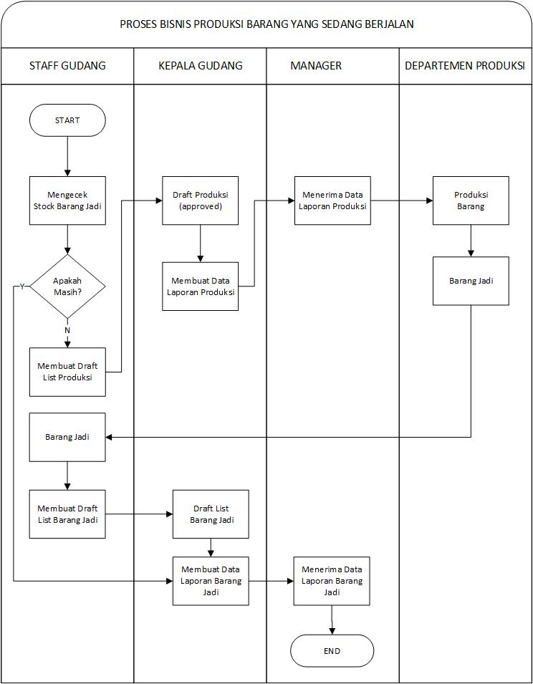
Gambar 3. 4 Proses Bisnis Produksi Barang Sedang Berjalan
Gambar 3.3 merupakan proses bisnis produksi dari perusahaan PT. Lokal Konfeksi yang sedang berjalan. Dapat dilihat pada gambar alur proses, terdapat 4 entitas yang terlibat yakni staff gudang, kepala gudang, manager dan departemen produksi. Secara umum prosesnya meliputi pengecekan stock barang atau opname selanjutnya jika stock minimum dilakukan proses produksi yang di approve oleh kepala gudang serta manager PT. Lokal Konfeksi dan proses produksi dilakukan oleh departemen produksi.

Proses Bisnis Perusahaan yang Diusulkan
Berikut ini diusulkan proses bisnis secara otomatis/terkomputerisasi untuk PT. Lokal Konfeksi yang meliputi proses bisnis penjualan, pembelian, persediaan, dan produksi.

Proses Bisnis Penjualan yang Diusulkan
Proses bisnis penjualan adalah proses bisnis penjualan barang jadi didalam PT. Lokal Konfeksi dalam proses bisnisnya kami telah melakukan proses terkomputerisasi menggunakan implementasi ERP dengan tools Odoo. Proses bisnis penjualan dari PT. Lokal Konfeksi dapat dilihat sebagai berikut.

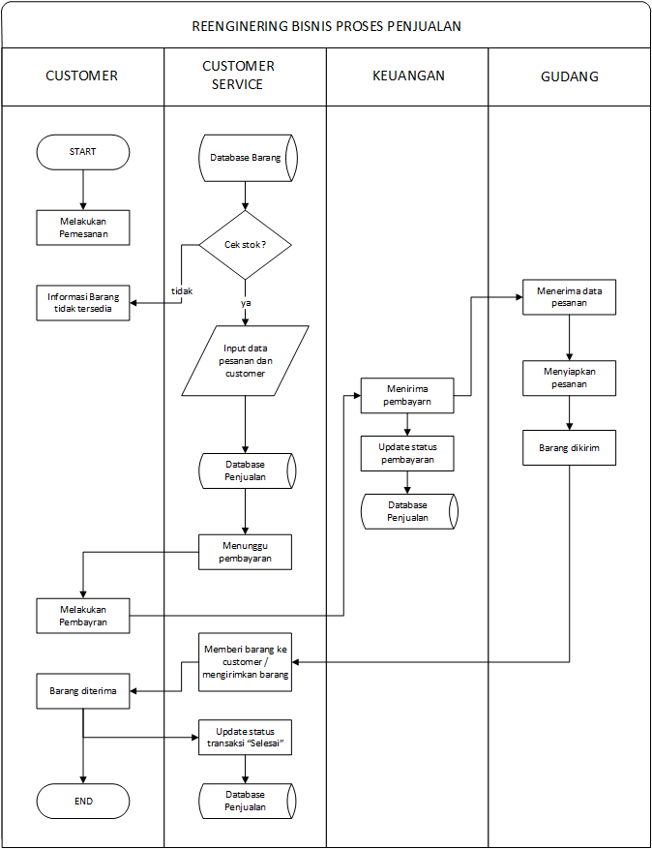
Gambar 3. 5 Proses bisnis penjualan yang diusulkan
Gambar 3.2 merupakan proses bisnis penjualan barang pada PT. Lokal Konfeksi yang diusulkan setelah implementasi ERP dengan tools Dolibarr diterapkan.

Proses Binis Pembelian yang Diusulkan
PT. Lokal Konfeksi dalam proses bisnisnya kami telah melakukan proses terkomputerisasi menggunakan implementasi ERP dengan tools Dolibarr. Proses bisnis pembelian dari PT. Lokal Konfeksi dapat dilihat sebagai berikut.

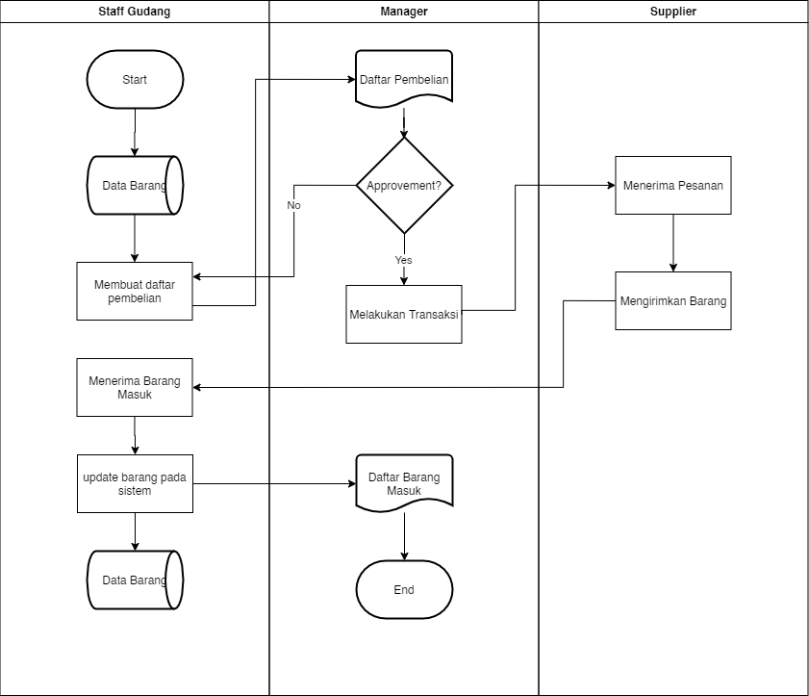
Gambar 3. 6 Proses Bisnis Pembelian yang Diusulkan
Gamabr 3.6 merupakan proses bisnis pembelian barang pada PT. Lokal Konfeksi yang diusulkan setelah implementasi ERP dengan tools Dolibarr. Terlihat bahwa hampir mirip dengan proses bisnis sebelumnya namun dimudahkan dalam cara kerja karena data barang sudah terdigitasi pada sistem.

Proses Bisnis Produksi yang Diusulkan
Proses bisnis produksi adalah proses bisnis produksi dari barang mentah ke barang jadi didalam PT. Lokal Konfeksi dalam proses bisnisnya kami telah melakukan proses terkomputerisasi menggunakan implementasi ERP dengan tools Odoo. Proses bisnis produksi dari PT. Lokal Konfeksi dapat dilihat sebagai berikut.

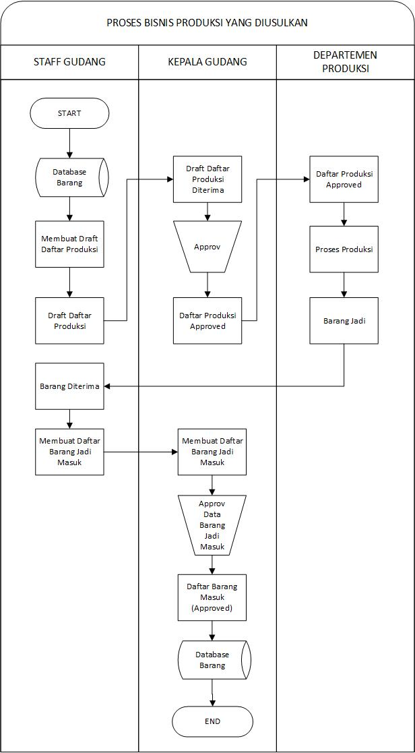
Gambar 3. 7 Proses Bisnis Produksi yang diusulkan
Gamabr 3.7 merupakan proses bisnis produksi barang pada PT. Lokal Konfeksi yang diusulkan setelah implementasi ERP dengan tools Dolibarr. Terlihat bahwa hampir mirip dengan proses bisnis sebelumnya namun dimudahkan dalam cara kerja karena data barang sudah terdigitasi pada sistem.

Proses Bisnis Persediaan Barang yang Diusulkan
Proses bisnis selanjutnya yakni proses bisnis peresediaan barang PT. Lokal Konfeksi, dalam proses bisnisnya kami telah melakukan proses terkomputerisasi menggunakan implementasi ERP dengan tools Odoo. Proses bisnis produksi dari PT. Lokal Konfeksi dapat dilihat sebagai berikut.

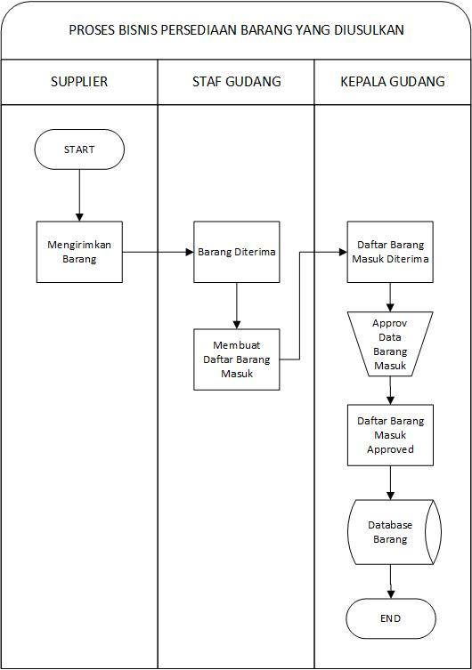
Gambar 3. 8 Proses Bisnis Persediaan Barang yang diusulkan
Gambar 3.8 merupakan proses bisnis persediaan barang pada PT. Lokal Konfeksi yang diusulkan setelah implementasi ERP dengan tools Dolibarr diterapkan.

BAB IV
PEMBAHASAN

Bab IV membahas mengenai implementasi proses bisnis yang diusulkan menggunakan aplikasi ERP Dolibarr pada aplikasi Sistem Informasi Pembelian, Persediaan, Penjualan Barang, pada PT. Lokal Konfeksi.

Implementasi Proses Penjualan Produk
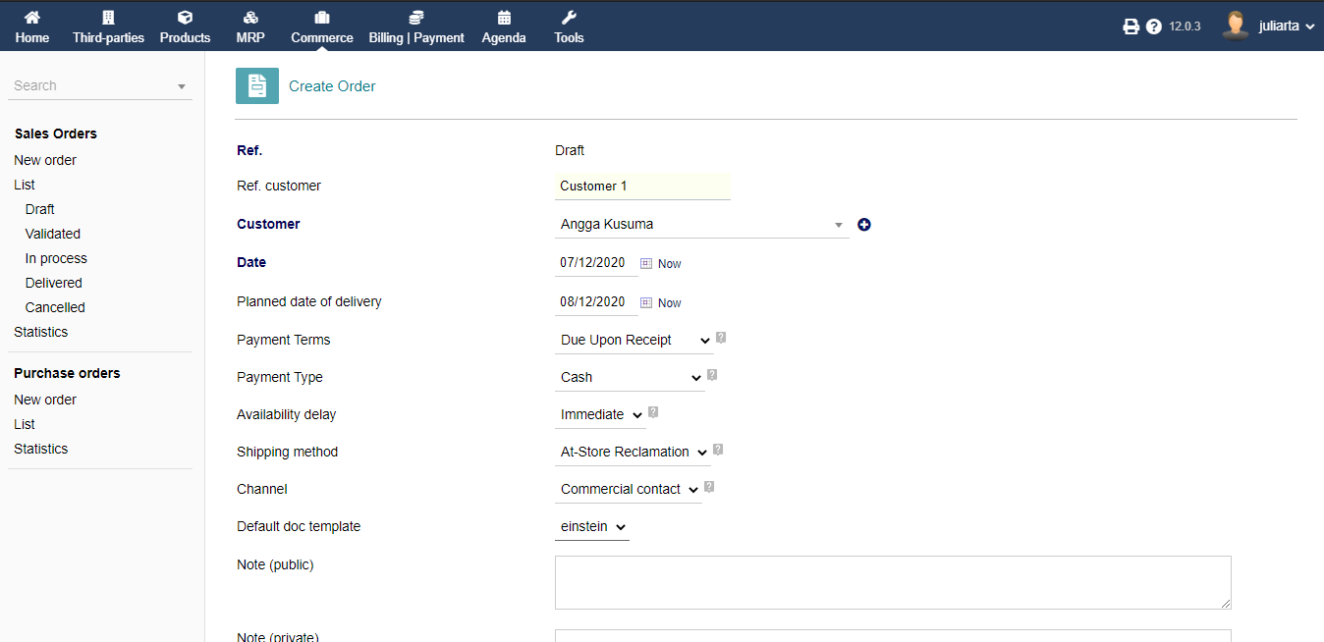
Gambar 4. 1 Membuat Order Baru
Gambar 4.1 menjelaskan mengenai tampilan pada aplikasi Doblibarr pada menu Commerce dan submenu sales orders. Menu ini berfungsi untuk membuat pesanan baru saat menerima pesanan dari pelanggan. Data yang dimasukan yaitu data pelanggan yang bertindak sebagai customer, tanggal pembayaran, tanggal pengiriman, jenis pembayaran, tipe pengantaran, dan lain- lain yang berhubungan dengan penjualan.
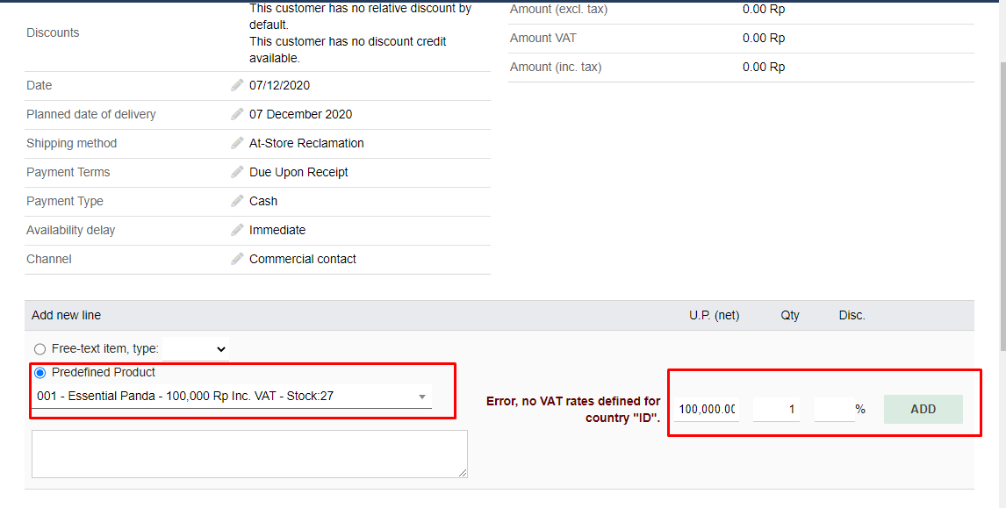
Gambar 4. 2 Menambahkan produk ke transaksi yang sudah dibuat
Gambar 4.2 merupakan tampilan dari aplikasi Dolibar setelah order berhasil dibuat. Selanjutnya admin tinggal menambahkan barang sesuai pesanan customer.
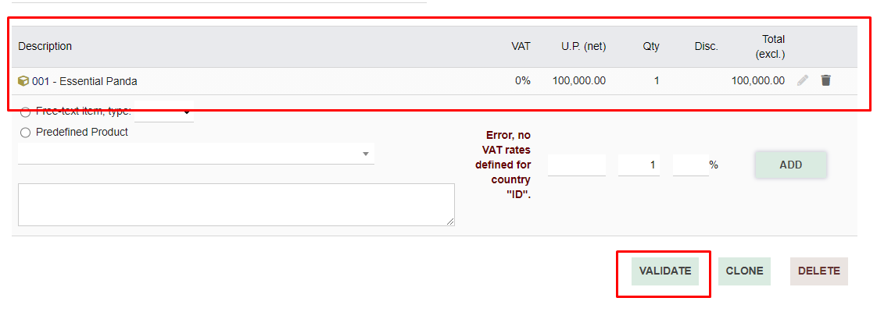
Gambar 4. 3 Melakukan Validasi Order
Gambar 4.3 menjelaskan dimana setelah admin melakukan input barang sesuai pesanan pelanggan maka barang akan tersimpan dan juga dapat diperbaharui datanya. Setelah data lengkap admin dapat melakukan validasi draf order yang sudah dibuat.
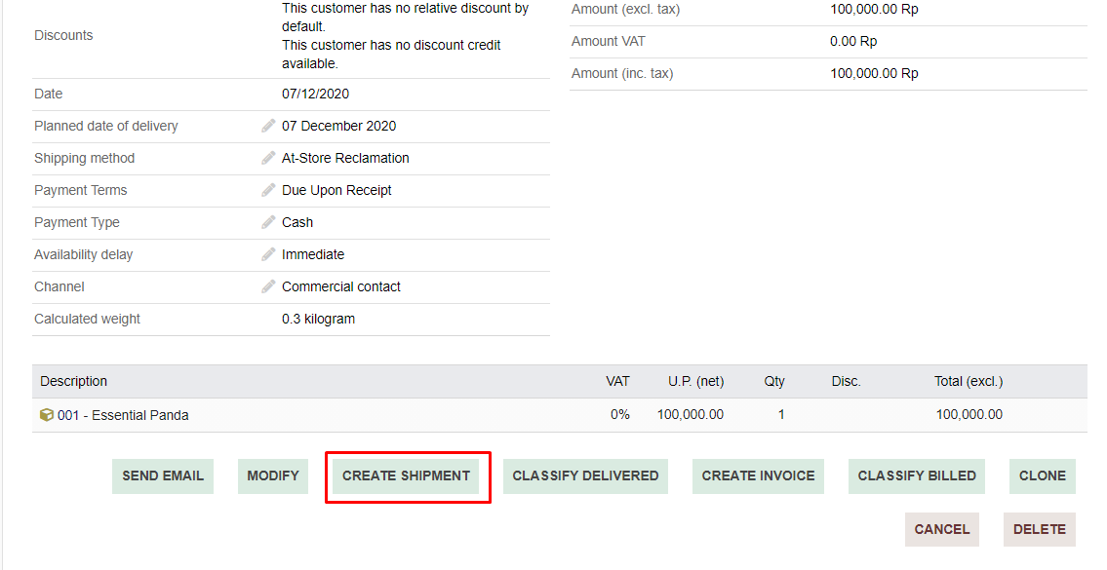
Gambar 4. 4 Memasukan tipe pengantaran barang
Gambar 4.4 menjelaskan mengenai cara untuk membuat dan menyimpan data pengiriman barang yang akan dikirim ke pelanggan yang sudah memesan barang tersebut sebelumnya.
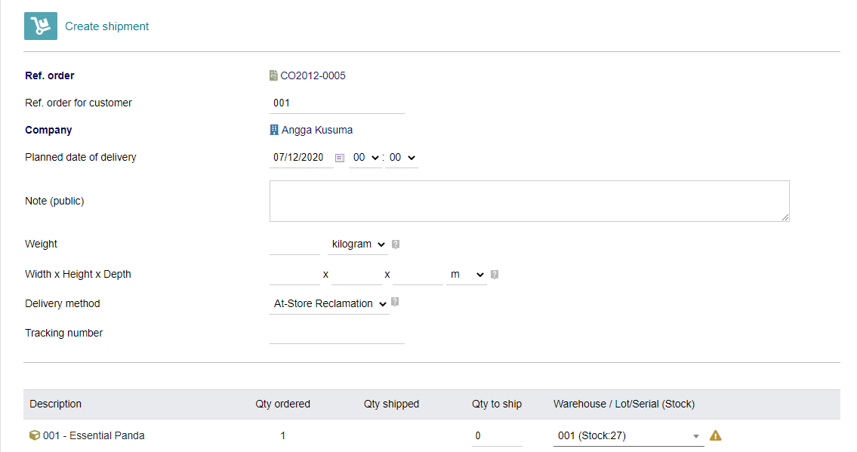
Gambar 4. 5 Form Pengiriman Barang
Gambar 4.5 merupakan penjelasan mengenai formulir yang harus diisi ketika ingin membuat pengiriman baru untuk suatu order. Admin perlu memasukan data tanggal pengiriman, berat, metode pengiriman, dan juga gudang tempat barang yang akan dikirim berasal.

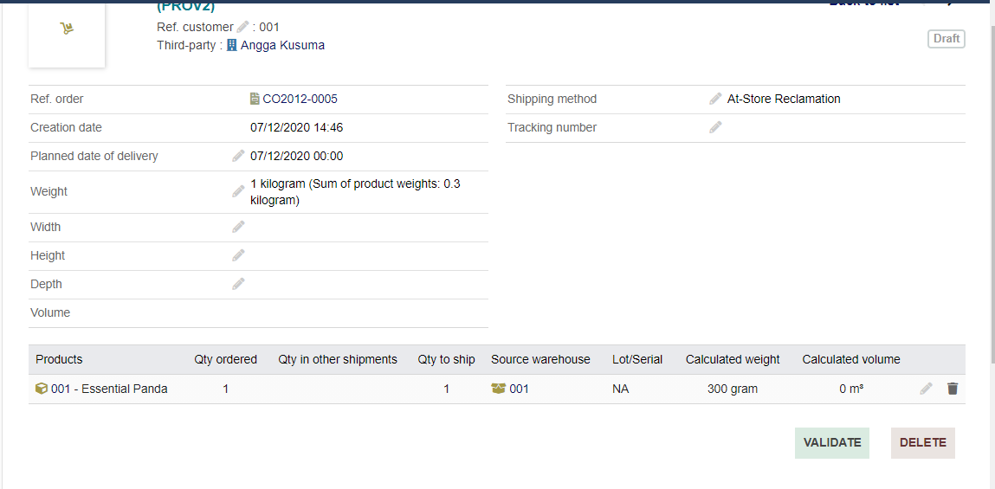
Gambar 4. 6 Melakukan Validasi Pengiriman Barang
Gambar 4.6 menjelaskan mengenai langkah selanjutnya setelah membuat data pengiriman barang untuk order yang diterima oleh admin. Aplikasi Dolibarr akan menampilkan data pengiriman yang sudah dinputkan sebelunya dan admin dapat melakukan validasi terkait data pengiriman yang telah dibuat.
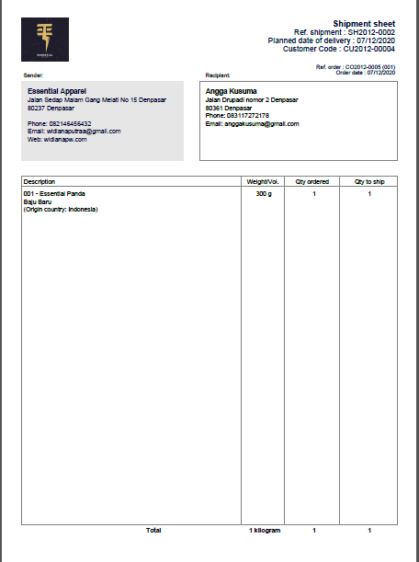
Gambar 4. 7 Berkas pengiriman yang dihasilkan oleh tools dolibarr
Gambar 4.7 merupakan berkas pengiriman berupa file berekstensi .pdf yang dihasilkan oleh aplikasi Dolibarr dimana dalam file tersebut berisi identitas perusahaan, identitas pelanggan, kode pelanggan, kode pengiriman dan informasi detail mengenai pengiriman yang sudah dibuat,
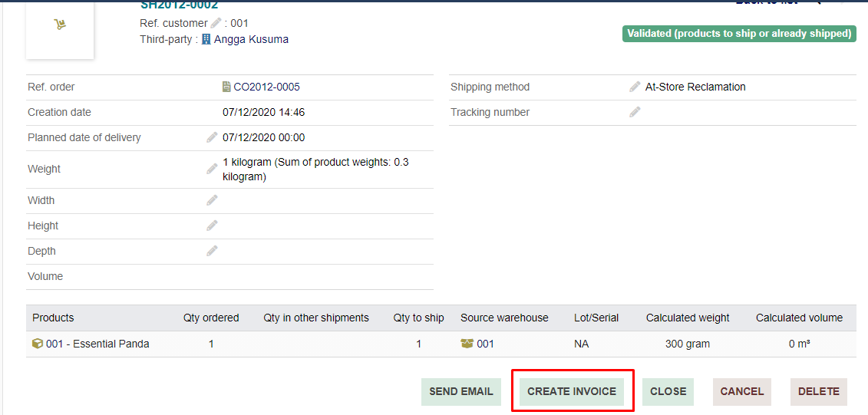
Gambar 4. 8 Membuat invoice penjualan
Gambar 4.8 menjelaskan mengenai admin yang sudah melakukan validasi terkait metode pengiriman yang akan digunakan untuk mengirim barang ke pelanggan dan selanjutnya admin dapat membuat laporan atau faktur penjualan barang.
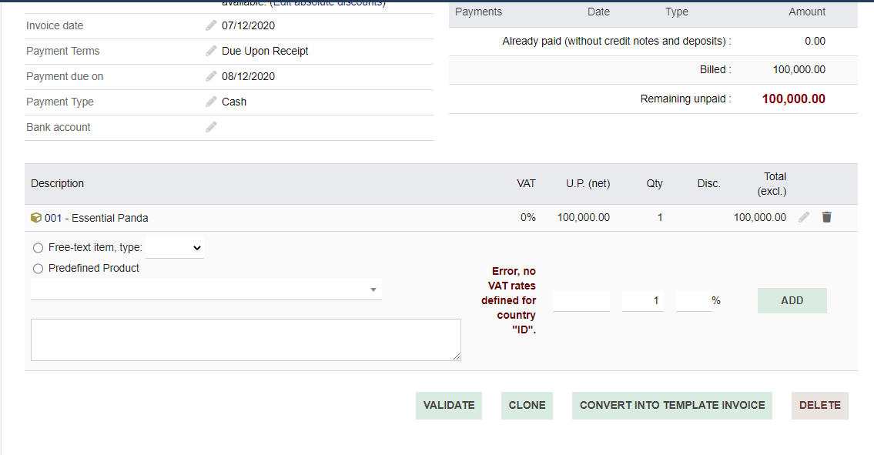
Gambar 4. 9 Melakukan Validasi terkait barang dan pengiriman
Gambar 4.9 merupakan tampilan ketika admin membuat faktur penjualan dimana admin akan melakukan validasi kembali dan status transaksi akan berubah dari tervalidasi menjadi belum dibayar.
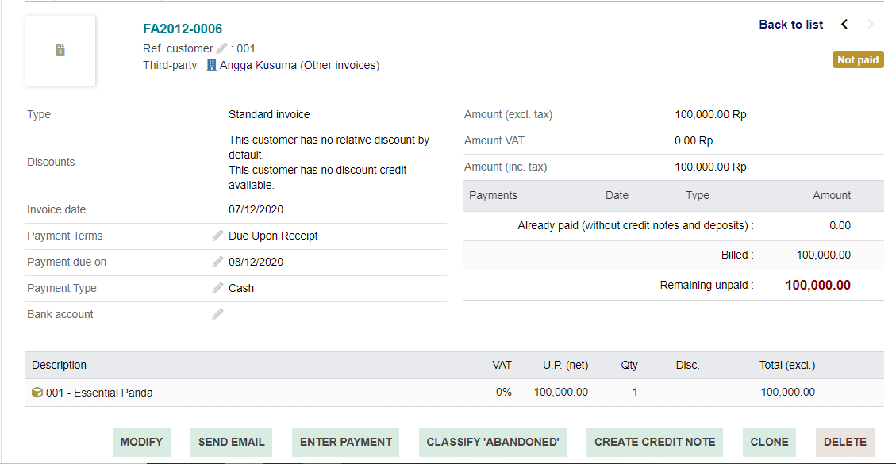
Gambar 4. 10 Faktur penjualan barang
Gambar 4.10 menjelaskan mengenai faktur penjualan barang yang sudah tervalidasi. Faktur penjualan barang berrisi data detail terkait barang apa saja yang customer beli dalam suatu transaksi dan berapa yang harus dibayar oleh pelanggan.
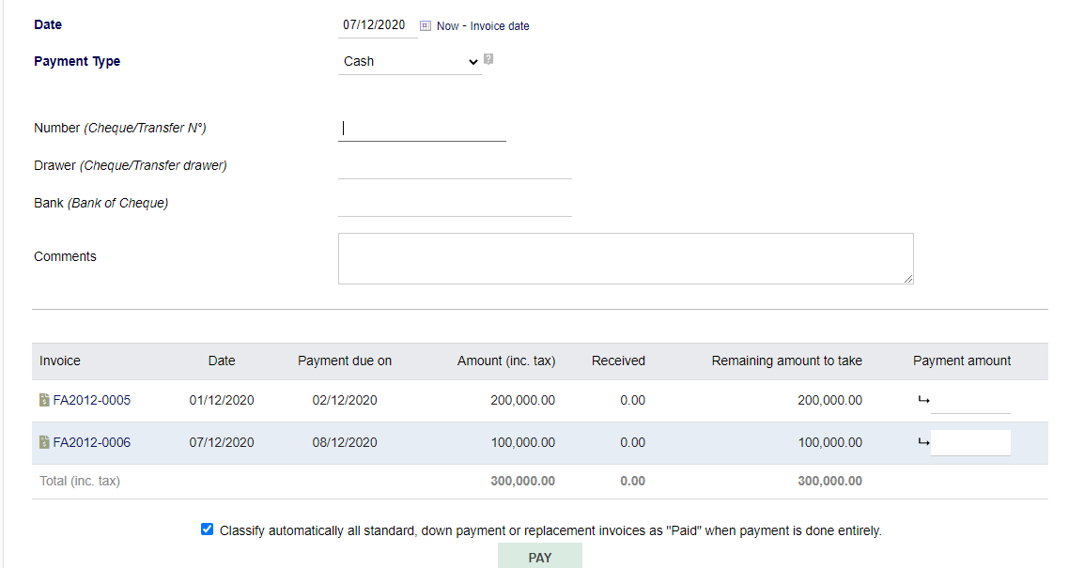
Gambar 4. 11 Memasukan data pembayaran
Gambar 4.11 merupakan menu pembayaran dimana dalam menu ini dapat menginputkan data pembayaran yang digunakan pelanggan untuk membayar pesanannya. Setelah memilih tipe pembayaran admin dapat memasukan total pembayaran yang diterima dari pelanggan dan melakukan klik pada tombol bayar untuk melanjutkan ke proses selanjutnya,
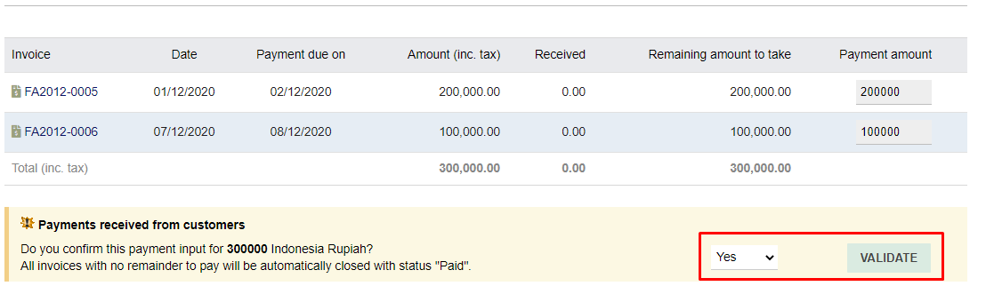
Gambar 4. 12 Validasi Pembayaran
Gambar 4.12 merupakan tampilan validasi pembayaran dimana akan ditampilkan pesan konfirmasi terkait data pembayaran yang dimasukan oleh admin jika divalidasi atau sudah sesuai dengan uang yang diterima maka status transaksi akan berubah menjadi sudah dibayar oleh pelanggan.
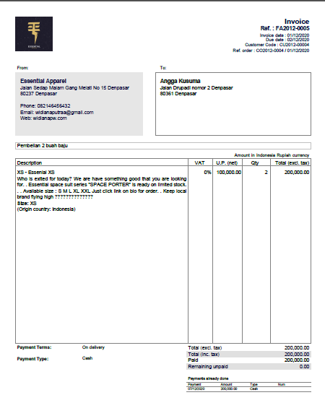
Gambar 4. 13 Output file faktur penjualan barang
Gambar 4.13 merupakan tampilan dari output berkas penjualan yang dihasilkan oleh aplikasi Dolibarr yang berisi data identitas perusahaan, pelanggan, nomor faktur, serta rincian pembayaran yang diterima oleh perusahaan.
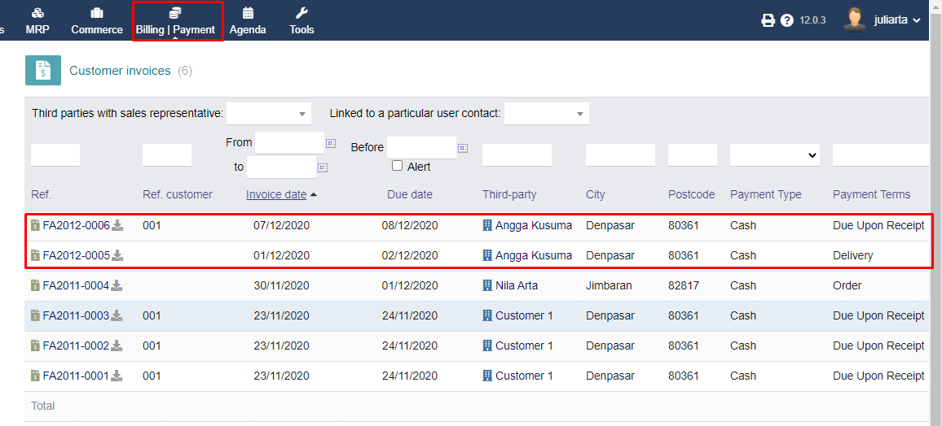
Gambar 4. 14 Laporan penjualan customer
Gambar 4.14 menjelaskan mengenai daftar penjualan pelanggan yang secara otomatis akan ditambahkan pada menu payment customer dengan status sudah dibayar oleh pelanggan.
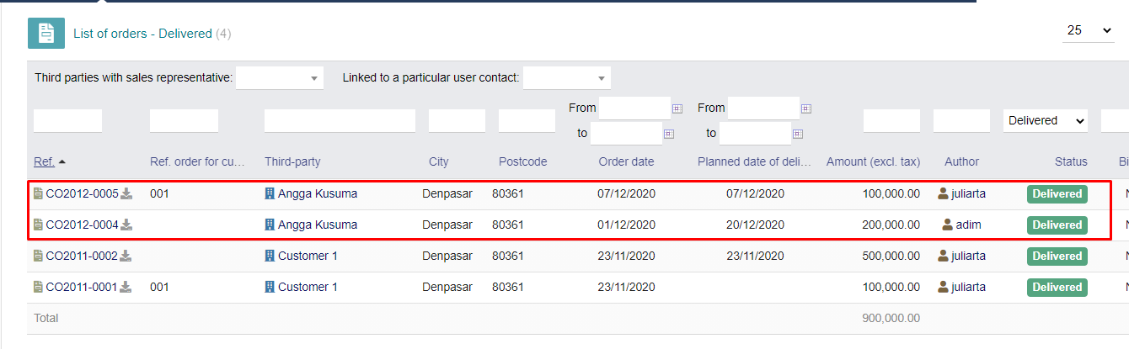
Gambar 4. 15 Status order setelah transaksi selesai
Gambar 4.15 merupakan tampilan dari menu sales order dimana setelah transaksi selesai maka status pembayaran yang sebelumnya sudah terbayar jika sudah diterima oleh pelanggan maka dapat diubah oleh admin menjadi sudah terkirim atau delivered.

